

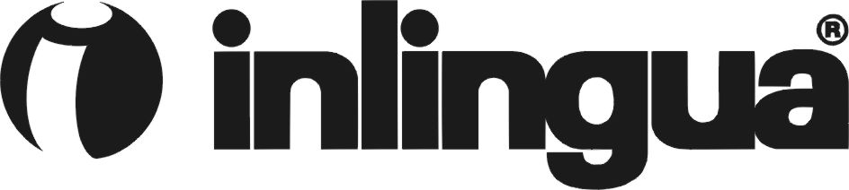

La scuola Inlingua offre corsi di formazione linguistica in 14 lingue:
INGLESE, FRANCESE, SPAGNOLO, TEDESCO, ITALIANO, CINESE, GIAPPONESE, RUSSO, GRECO, PORTOGHESE, ARABO, SVEDESE, OLANDESE, CROATO
All’interno di un ambiente dinamico e stimolante, grazie ad un metodo di insegnamento esclusivo, insegnanti madrelingua qualificati, programmi didattici inlingua per ogni tipo di esigenza e di livello è possibile imparare a comunicare in maniera efficace nella lingua obiettivo. La finalità principale di tutti i corsi proposti è di sviluppare nei partecipanti le competenze necessarie per gestire in maniera adeguata le quattro abilità linguistiche fondamentali (parlare, comprendere, scrivere, leggere). Inlingua propone in particolare corsi specifici per adulti a livello individuale e di gruppo, oltre che per bambini e ragazzi.

“Corsi individuali”
Nel corso one-to-one l’allievo è "il protagonista" della lezione. Le caratteristiche principali sono la frequenza flessibile che consente di concordare giorno ed orario delle lezioni, un programma didattico “su misura” personalizzato ed elaborato per adattarsi al meglio alle esigenze dello studente.

“Corsi collettivi”
I gruppi sono formati da un numero limitato di persone per incentivare il rapporto diretto con il docente e sollecitare la partecipazione attiva di ciascun allievo. Il lavoro di gruppo è piacevole, adatto a chi sa condividere ed assimilare anche le esperienze dei compagni di studio.

PRENOTA SUBITO UNA LEZIONE DI PROVA COMPLETAMENTE GRATUITA!

Riservato ai soci UISP
Corso individuale | Sconto 10% sul listino
Corso collettivo | Sconto 7% sul listino
Lezione di prova in gruppo | GRATUITA *
Sconti e promozioni in corso non sono cumulabili, le condizioni più favorevoli saranno comunque applicate.

*Partecipazione GRATUITA ad una Lezione di Gruppo (DELLA DURATA DI 2 ORE) da prenotare telefonando allo 0521/989406 o inviando richiesta a info@inlinguaparma.com


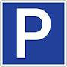
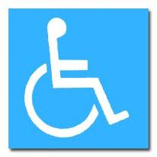
Via Annibale Pizzarelli 11/a (laterale di via Cremonese, quartiere Fognano) 43126 Parma
Tel. 0521/989406 info@inlinguaparma.com www.inlinguaparma.com
http://www.facebook.com/InlinguaParma
Ampio parcheggio gratuito – edificio privo di barriere architettoniche

